附件

中国石油大学（北京）克拉玛依校区
人才项目年度考核登记表

入选项目：“天池英才”高校特聘教授
考核对象： 钟大康
所在学院： 石油学院
联系电话：
填表时间： 2023 年 12 月 12 日

一、考核人员基本信息
姓 名 | 钟大康 | 职 称 | 教授 | 专 业 | 地质学
年 龄 | 63 | 受聘时间 |  | 2023年 6月 至 2028年 6月
二、完成工作目标、任务情况
工作目标、任务 | 是否完成 | 完成具体情况
2024年1月至2024年12月  - 为本科生或研究生开设 1门核心课程;  - 指导青年教师开展 2 次教学研讨  - 做2次学科前沿领域的学术报告;  - 指导 3-5 名青年教师开展国家自然科学基金申报。 | 完成 | - 教学工作  1、地质资源与地质工程22级3、4班《岩相古地理》课程  2、地质资源与地质工程22级创新班《岩相古地理》课程  3、地质资源与地质工程22级3、4班岩相古地理野外三坪冲积扇实习，红山湖湖泊——三角洲实习  4、地质资源与地质工程22级创新班岩相古地理野外三坪冲积扇实习  5、实习基地考察与建设：乌尔禾沥青脉沥青沟、艾力克现代湖泊、艾兰盐湖等基地。
二、科研工作
1、2024年3月：1、与塔里木油田签订《克拉苏构造带典型构造应力控储作用研究》项目，合同经费146万元
2、2024年7月：与中石油川庆钻探地质研究院签订《阿姆河盆地右岸B区东部侏罗系卡洛夫—牛津阶碳酸盐岩沉积相与储层研究》 项目，合同经费94.6万元
3、2024年7月：与中石油川庆钻探页岩气经理部签订《威远地区筇竹寺组页岩储层精细评价》 项目，合同经费74万元
4、2024年8月，与中石化西南油气分公司研究院签订《资阳地区筇竹寺组测井地质评价》项目，合同经费41万元
5、2024年11月，与中石油西南油气田分公司签订《川中地区中下寒武统沧浪铺组-龙王庙组沉积充填及古隆起形成演化》，合同经费89.2万元
6、2023年12月与中石化西南油气分公司签订的《井研-犍为地区筇竹寺组储层测井解释关键技术研究》项目（61万元）继续
7、指导青年教师任影承担《柯克亚周缘石炭系-二叠系碳酸盐岩沉积储层研究》（148万元）
8、2024.4.1下午，C6-III-305在石油学院内部开展塔里木油田科技项目攻关研讨。
2024年12月2日塔西南石炭二叠沉积储层交流。
2024年12月12日：线上参加中国石油大学（北京）克拉玛依校区与塔里木油田科研合作讨论
9、参与2024年10月自治区重点研发任务专项项目《新疆重点盆地深部煤层气资源评价及有利区优选与开发技术》项目设计书的编写、指导，目前该项目已经申报成功。
10、2024年8月：新疆泽普塔西南集体办公攻关，塔西南和田、桑株等地野外地质考察。
三、学术讲座
（1）地球表面的沉积作用及其有关思考
（2）河流的水动力特征及边滩心滩的沉积作用等若干问题讨论（校区师生）
（3）河流的水动力特征及其沉积作用（校企高端论坛）
四、人才培养
  - 校区石油学院地质系人才引进资料评审：2位老师职称晋升评审材料评审；5为青年拔尖人才材料评审
2、指导《构造地质学》、《沉积岩石学》、《造岩矿物学》国家一流课程申报
3、指导青年教师编写国家自然科学基金申请书，于景维、梁飞、牛君、任影、高崇龙
4、与新入职教师一起教学研讨，指导新入职5位老师6门课开课试讲
5、青年教师与老教师一对一结对培养（一对一培养对象-高崇龙）
6、带领谢伟彪副教授3次前往中石化西南油气分公司解决四川盆地井研-犍为及资阳地区寒武系筇竹寺组页岩的测井参数研究、各种参数计算、地质与工程评价。
7、带领任影、祁利琪副教授前往塔西南泽普开展地质攻关，集中办公，同时去和田进行野外地质考察、采用、野外剖面描述
8、带领任影、高崇龙前往塔里木库尔勒开展库车坳陷白垩系应力控储研究
9、带领本科生袁玥琦，周建业、硕士生李易伦、许楚浩、许瑞、董志武开展阿姆河盆地侏罗系卡洛夫——牛津阶碳酸盐岩观察岩心与薄片资料整理，沉积相与储层研究， 绘制地层等厚图、单井沉积相图、连井沉积相图、平面沉积相图、储层厚度图
10、带领硕士生任子龙、王文浩前往四川成都开展四川盆地井研-犍为地区筇竹寺组页岩地质与测井研究，培养他们在现场独立开展研究的能力。
三、本人承诺
本人承诺：
报告中所填信息均真实有效，且在本人聘期内获得，均为在校区开展的工作或以校区名义取得的成果，对因填报不实引起的后果由本人承担。
本人签名： 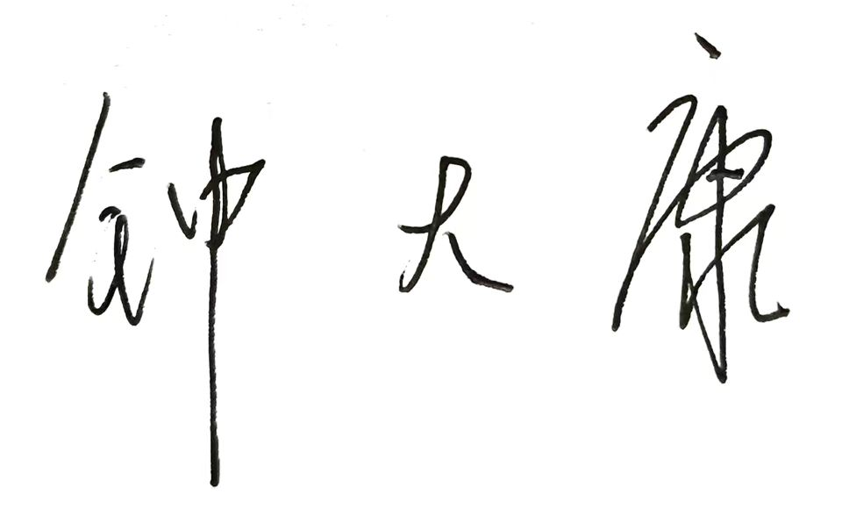
2024 年 12 月 16日
四、学院意见
负责人签字： 单位（盖章）

年 月 日
五、校区意见
负责人签字： 单位（盖章）

年 月 日

